**TURMALINA 2025**

Muestra 211 encuestas, tomadas en Anfiteatro Municipal con informantes turísticos durante los días de acreditaciones. Ocupación 80%, relevamiento manual en establecimientos registrados (privados, no sindicales) desde la Secretaría.

Total plazas ocupadas 3600. Pernocte medio 3 noches. Gasto per cápita $105000

**Localidad**

**¿Conocía la ciudad de La Falda?**

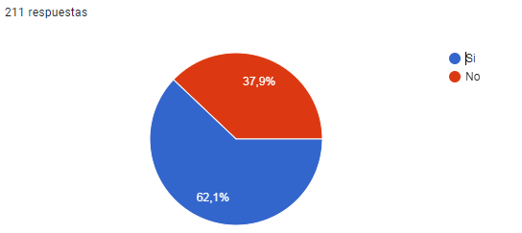

**¿Se aloja en la ciudad de La Falda?**

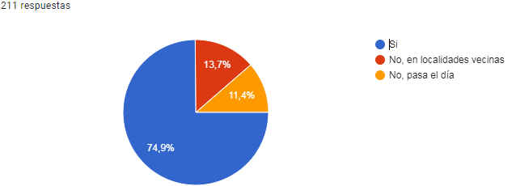

**Si su respuesta es SI, ¿cuántas noches se hospedará en esta localidad?**

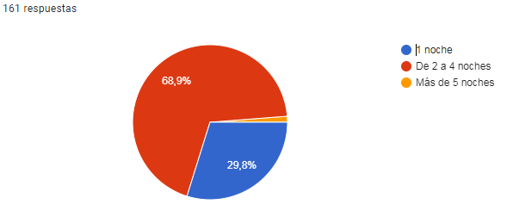

**Tipo de alojamiento**

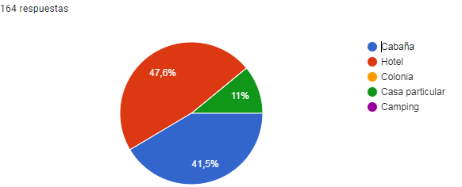

**¿Con quién viajó?**

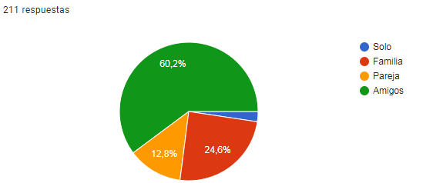

**¿Cuánto gastó POR PERSONA para venir hasta aquí?**

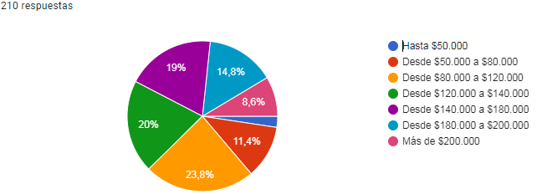

**¿Qué tan satisfecho estás con el evento?**

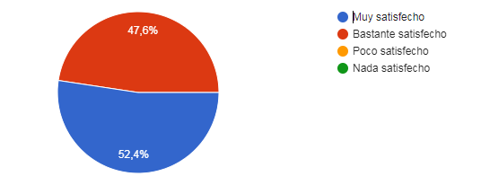

**¿Cómo evalúa la infraestructura del Auditorio?**

